Estrutura e funcionamento
Este capítulo descreve a máquina, os postos de trabalho e os dispositivos de comando e de aviso. Quebra de página teste

Envasadora de Latas
Descrição do modelo
INNOFILL DVD
D | Pressão (Druck em alemão)
V | Volume
D | Lata (Dose em alemão)

A máquina envasa produtos não carbonatados e carbonatados contendo exclusivamente CO₂ nas latas.
O computador existente na parte superior da envasadora controla o processo de enchimento. O medidor de fluxo determina o volume de enchimento (volume) da lata.

Estrutura
A imagem seguinte mostra um exemplo de uma Innofill Can DVD.
A estrutura da máquina pode variar em função do modelo.
Figura 3-1: Innofill Can DVD (exemplo)
Nº | Descrição | Nº | Descrição
1 | Manifold de válvulas | 2 | Revestimento da máquina
3 | Envasadora | 4 | Recravadeira
5 | Transportador de latas

Funcionamento
Os fluidos (produto, produto de limpeza, gás de pressurização e gás de retorno) são transportados para o reservatório central ou para o recipiente circular através dos tubos de entrada e do distribuidor rotativo.
Para adaptar a envasadora à altura tamanho da lata, é possível ajustar a altura da parte superior do carrossel da envasadora.
O transportador de entrada posiciona as latas vazias na mesa de latas através do caracol de entrada e da estrela de entrada. Na estrela de entrada é detectada a presença de uma lata. Se existir uma lata, o processo de enchimento começa e a lata é envasada. Se faltar uma lata, a respectiva válvula de enchimento permanece fechada.
Depois do processo de enchimento, as latas cheias são retiradas tangencialmente da mesa de latas, enviadas para a recravadeira e tampadas. As latas tampadas são transferidas para o transportador de saída.

Fluxo de latas
Estrutura
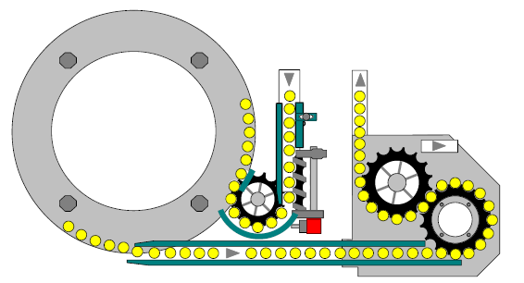
Figura 3-2: Fluxo de latas
Funcionamento
O caracol de entrada separa as latas individualmente e as transfere através da estrela de entrada para a envasadora.
Em seguida, controlada através do came, a tulipa de centralização da válvula de enchimento abaixa sobre as latas, e a lata é envasada conforme o processo selecionado.
Depois de concluído o processo de enchimento, a tulipa de centralização sobe, liberando as latas, que são transferidas para a recravadeira através do transporte de transferência.

Transporte de latas

Freio de latas
Estrutura
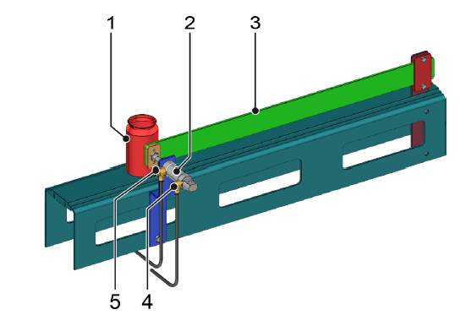
Figura 3-3: Freio das latas
Nº | Descrição | Nº | Descrição
1 | Lata | 2 | Cilindro pneumático (dupla ação)
3 | Perfil de guia | 4 | Válvula estranguladora do avanço
5 | Válvula estranguladora de retorno

Funcionamento
Para que o freio de latas freie o fluxo de latas, a haste do pistão do cilindro pneumático pressiona a barra de guia contra as latas.
Para que o pistão se mova em direção da lata, o ar comprimido é conduzido através da válvula estranguladora do avanço para o cilindro pneumático. O parafuso na válvula estranguladora permite regular o fluxo de ar. O fluxo de ar deve ser regulado de modo a não esmagar as latas.
Para que a haste do pistão retorne ao cilindro pneumático, o ar comprimido é conduzido através da válvula estranguladora do retorno. O fluxo de latas pode acelerar novamente.

Detecção de latas
Estrutura
Figura 3-4: Detecção de latas
Nº | Descrição | Nº | Descrição
1 | Braço articulado | 2 | Transmisor
3 | Refletor

Funcionamento
Alguns metros antes do caracol encontra-se a detecção de latas no transportador de entrada. A detecção de latas é composta por uma fotocélula com emissor e refletor.
A detecção de latas reconhece a falta de uma lata (lata deitada) e aciona uma mensagem de erro correspondente no painel.
Após a eliminação da falha, deve-se confirmar a falha no painel. Com isso, a mensagem de erro é eliminada.

Sensor de latas
Estrutura
Figura 3-5: Sensor de latas
Nº | Descrição | Nº | Descrição
1 | Estrela de entrada | 2 | Sensor de proximidade

Funcionamento
O sensor de latas está na área da estrela de alimentação.
Um sensor de proximidade indutivo detecta se existem latas na estrela de entrada a serem transferidas para o carrossel da envasadora.
Não é permitido alterar a posição do sensor de proximidade.

Trava de latas
Figura 3-6: Trava de latas na entrada da máquina
Nº | Descrição | Nº | Descrição
1 | Trava de latas | 2 | Caracol

A trava de latas está montada no transportador de entrada de latas antes do caracol e tem a função de interromper o fluxo de latas, caso necessário.
A interrupção e a liberação do fluxo de latas são realizadas ligando ou desligando respectivamente a trava de latas no painel da máquina.
O comando da máquina liga a trava de latas automaticamente quando nas seguintes condições:
- Falta de latas.
- Acúmulo de latas.
- Falta de lubrificante.
- Detecção de lacuna no fluxo de latas.
- Máquina desligada.

Figura 3-7: Vista detalhada da trava de latas
Nº | Descrição | Nº | Descrição
3 | Cilindro pneumático | 4 | Haste do pistão
5 | Trava de latas | 6 | Conexão roscada (conexão de ar comprimido)
7 | Válvula estranguladora

Ao ligar o bloqueio de latas, a trava de latas é conduzida pelo cilindro pneumático para o transporte de latas, interrompendo o fluxo de latas.
Para esse processo, o ar comprimido é inserido no cilindro pneumático através da válvula estranguladora. O parafuso na válvula estranguladora permite regular o fluxo de ar. O fluxo de ar deve ser regulado de modo a travar as latas sem que elas sejam esmagadas.
Para que a haste do pistão retorne ao cilindro pneumático, o ar comprimido é conduzido através da conexão roscada. O fluxo de latas é novamente liberado.

Empurrador
Estrutura
Figura 3-8: Empurrador
Nº | Descrição | Nº | Descrição
1 | Braço empurrador | 2 | Empurrador
3 | Grade

Funcionamento
No trajeto de transferência entre a envasadora de latas e a recravadeira de latas, está montado o empurrador. O empurrador remove latas envasadas incorretamente que na transferência até a recravadeira de latas. As latas rejeitadas caem entre a grade e um recipiente coletor posicionado abaixo.

Acionamento da máquina
O acionamento da máquina está dividido em diversos servoacionamentos.
O comando da máquina sincroniza (sincronismo dos acionamentos) todos os servoacionamentos com o servoacionamento do carrossel da envasadora. A capacidade da máquina, regulada no terminal de comando, fornece o valor de set point para os servoacionamentos.

Acionamento do carrossel da envasadora
O servoacionamento da parte inferior da envasadora aciona a parte rotativa do carrossel da envasadora. Local de instalação do servoacionamento: consulte a seção “Parte inferior da envasadora”.

Acionamento da estrela
O servoacionamento na coluna do transportador de latas aciona a estrela de latas.

Acionamento do caracol e transportador de entrada
O caracol e o transportador de entrada são acionados por um servomotor separado.

Acionamento da recravadeira
O servoacionamento na parte inferior da recravadeira aciona a parte rotativa da recravadeira.
Local de instalação do servoacionamento: consulte o capítulo sobre descrição da recravadeira.

